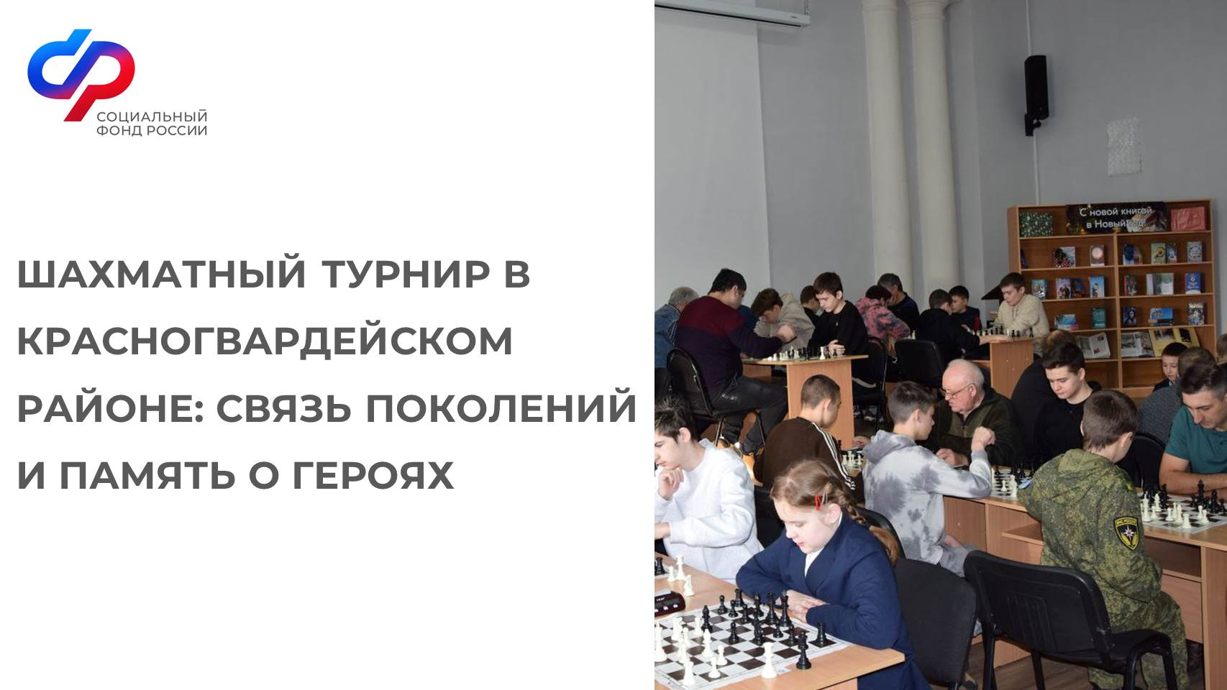

Шахматная партия поколений: активисты ЦОСП на межрайонном турнире

23 января 2026 года активисты Центра общения старшего поколения Красногвардейского района приняли участие в XVI межрайонном шахматном турнире, который прошёл в районной библиотеке. Соревнования были посвящены 83-й годовщине освобождения Красногвардейского района от немецко-фашистских захватчиков и 99-летию организации ОСАВИАХИМ – ДОСААФ России.

В турнире приняли участие 37 шахматистов из Красногвардейского, Алексеевского, Новооскольского и Валуйского муниципальных округов. За шахматными досками встретились представители разных поколений — от школьников до участников «серебряного возраста». Сильнейших игроков определяли в нескольких номинациях, а победители и призёры были награждены кубками Управления спорта администрации округа, памятными медалями и грамотами.

Турнир прошёл в тёплой и доброжелательной атмосфере, объединив участников общим интересом к интеллектуальному спорту и уважением к исторической памяти. Подобные мероприятия не только развивают логическое мышление и спортивный азарт, но и укрепляют связь поколений, напоминая о важности сохранения традиций и уважения к подвигу защитников Отечества.

